《Linux应用程序开发实验报告》

题目: Linux基础命令

班级:__ __ __17计科3班 _

学号: 10417307 ___

姓名: __薛冬冬_ ___

东南大学成贤学院计算机系

2020年2月21日

**实验题目**

1. **实验目的**

1.掌握Linux中的常用命令；

2.能够熟练记住并使用Linux常用命令，为今后实验打好基础。

1. **实验内容**

1.掌握常用快捷键的配置方式；

2.掌握shell基本概念；

3.掌握常用命令如：文件目录管理、打包解压缩、复制剪切移动等命令操作。

1. **实验步骤**

1. 开机，进入linux图形界面。

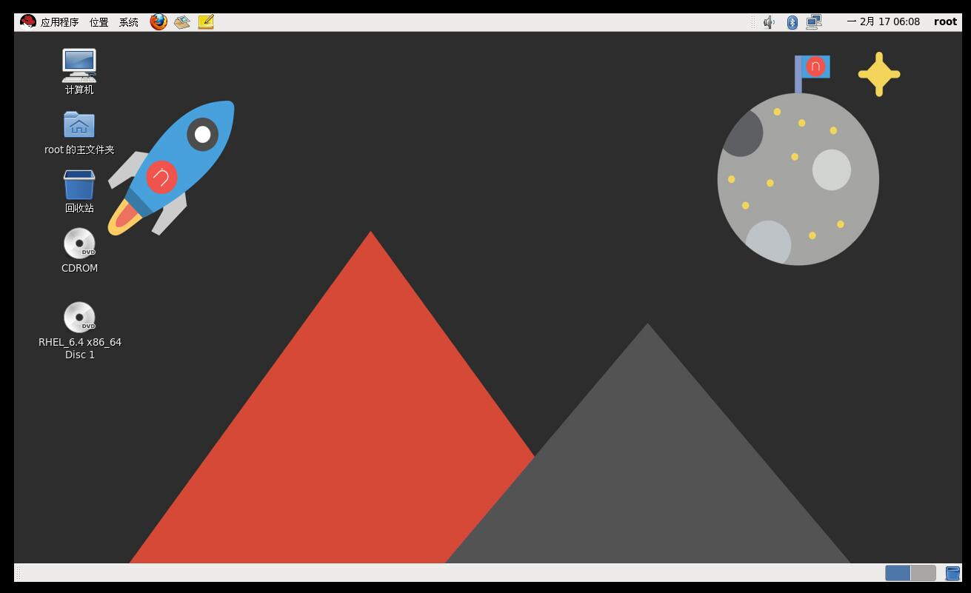

2.创建文件夹pdf和source_codes,并将文件放入这两个文件夹。

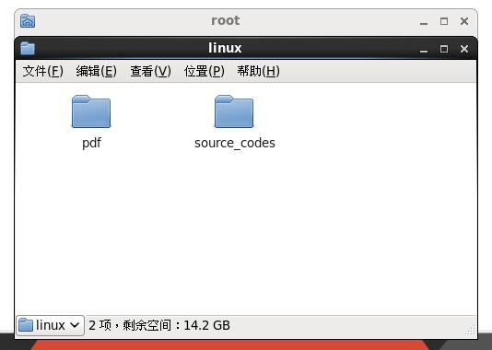

3.设置快捷键F1运行终端。

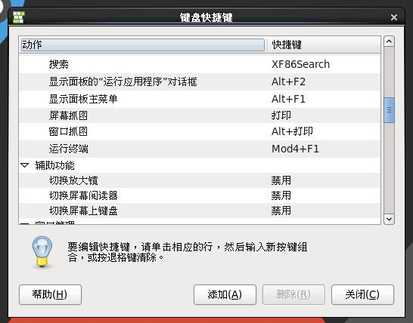

4.使用evince打开pdf文件

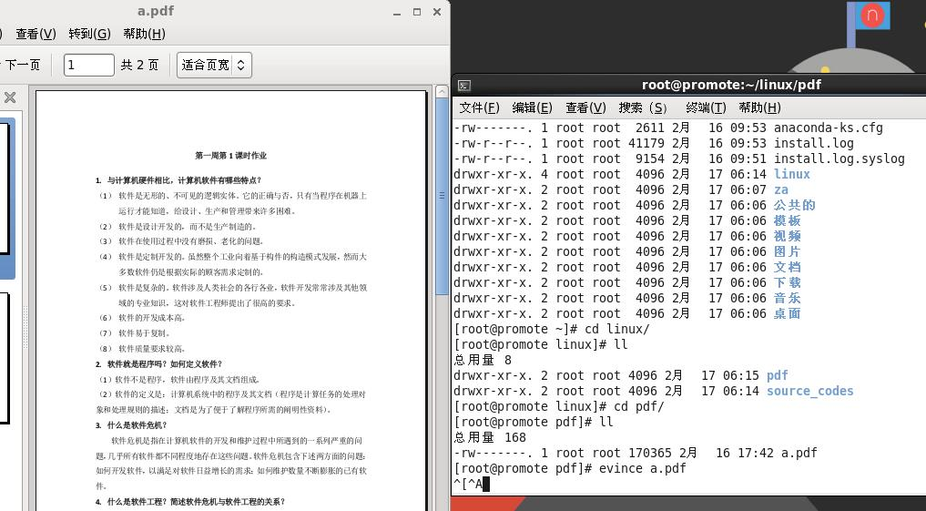

5.图形界面切换命令行界面

init 3

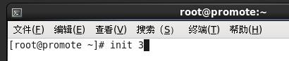

6. 使用ll显示所有文件信息

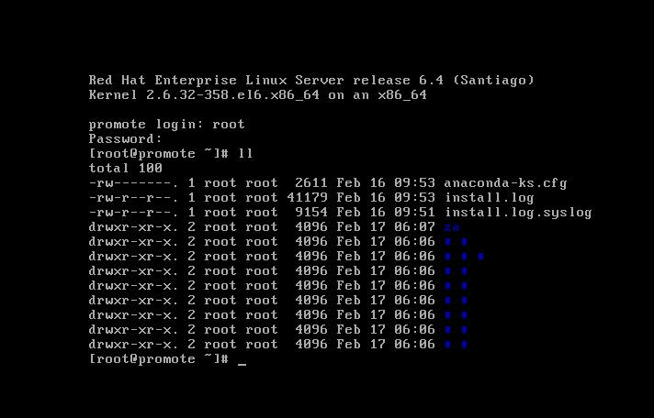

7.切回图形界面

init 5或startx

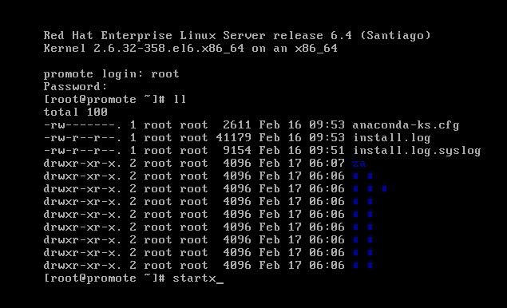

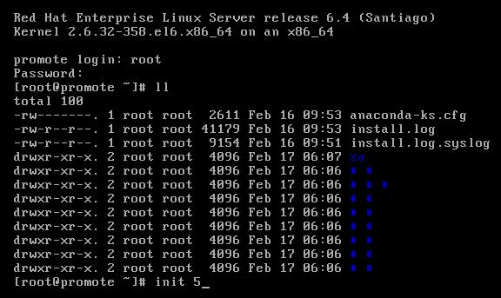

8.使用su执行用户切换

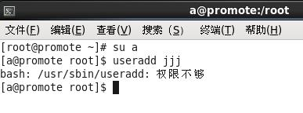

9.使用su - 切换到a home下目录



10.使用useradd创建新用户，并设置密码。

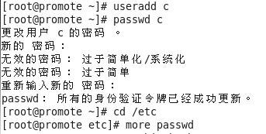

11.使用more passwd查找用户列表并显示。



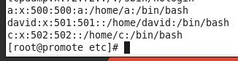

12. 使用userdel删除用户并查询是否删除。

删除用户



删除成功



13. 使用ps显示当天运行进程

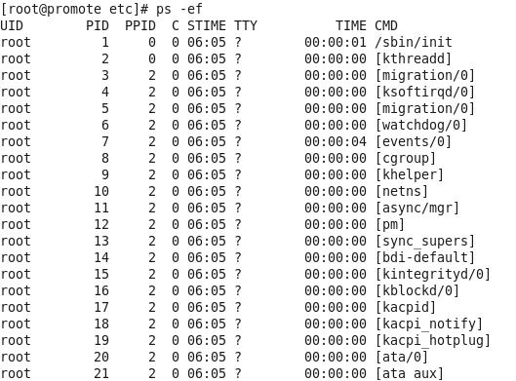

14. 使用kill结束进程



15. 使用mkdir创建一个目录

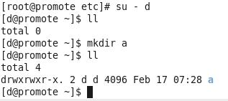

16. 使用mkdir嵌套创建目录

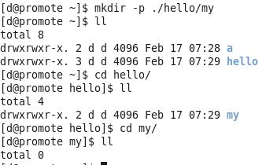

17. 使用mkdir修改访问权限

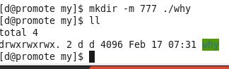

18. 使用cat > 将键盘输入内容输入a文件夹内

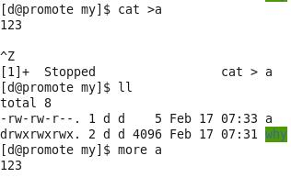

19. 使用cat > 重定向

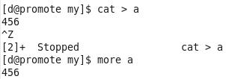

20. 使用cat >> 输入重定向

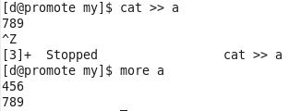

21. 使用cat < 将文件内容输出屏幕



22. 使用cat输入输出重定向

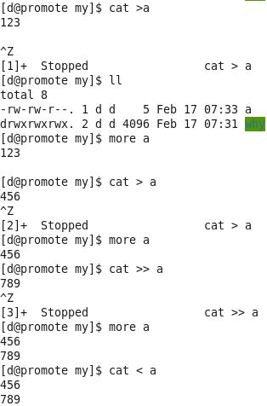

23. 使用cat将一个文件内容复制到另一个文件内容

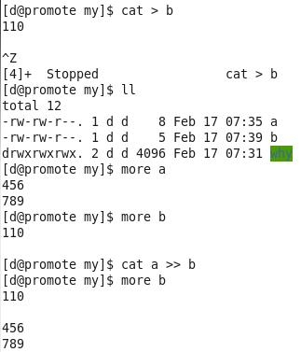

24. 使用cat显示文件内容和显示内容行号

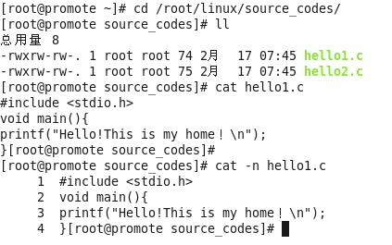

25. 使用tac反过来显示文件内容

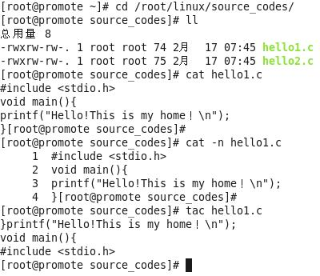

26. 使用cp将文件复制至上一个文件夹，复制完后rm删除文件。

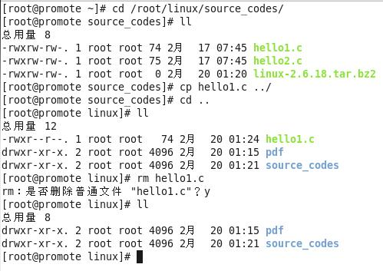

27. 使用mv移动文件目录和为文件改名。

移动文件目录

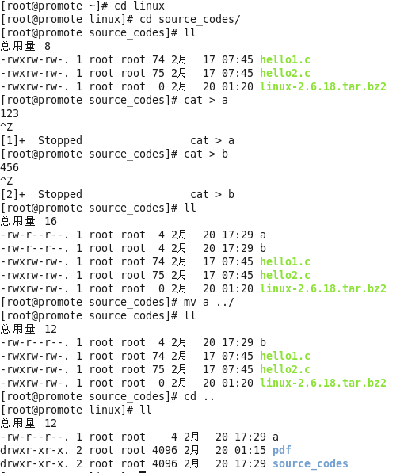

更改文件名

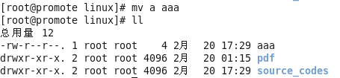

28. 使用rm普通删除和强制删除。

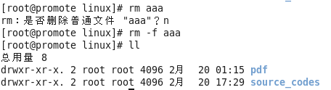

29.使用find查找文件目录。

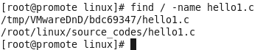

30.使用locate查找文件。



31.使用gzip压缩和解压缩。

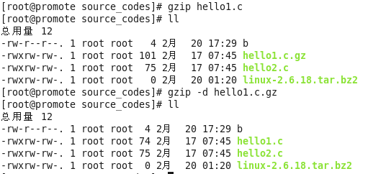

32.使用tar打包和解包。

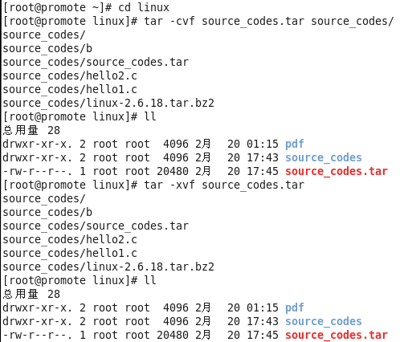

解包bz2文件

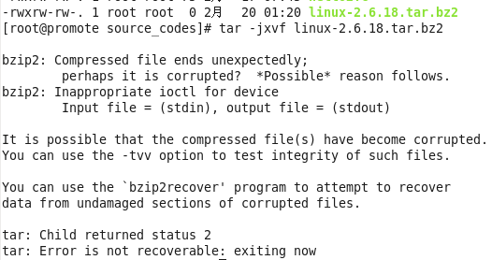

1. **实验结果**

本实验学习了Linux常用命令的基本操作。具体实验结果见实验步骤。

1. **实验体会**

本章实验，视频中老师耐心地给我们讲解了Linux操作的基本命令包括用户系统相关命令、文件目录相关命令、压缩打包相关命令、比较合并相关命令以及网络相关命令，并具体给我们实践操作看了。

这次实验最大的感悟就是，这门课和上学期的计算机网络课很相像，都需要我们记住基本的操作命令，为以后的实验打下基础，总而言之，这章是比较重要的一章。视频中老师的操作简洁明了，使我看了之后就能够跟着操作并了解命令的含义。有些非常重要的命令，老师还进行了着重强调。